附件4
锡盟考点（笔试、面试考试)
位置示意图及乘车路线
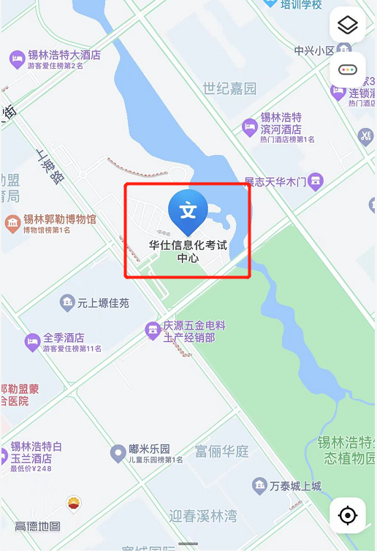
锡林浩特市华仕信息化考试中心（锡林浩特市腾图国际广场七号楼三楼）
1.机场出发，步行约714米乘坐锡林浩特机场专线，自飞机场站上车至盟行政中心公交站下车，步行约1.4公里到达华仕信息化考试中心。全程约50分钟。
2.锡林浩特站下车，步行至火车站公交站，乘坐1路公交汽车至锡市展览馆，步行约1.2公里至考点。时间约35分钟。
3.锡林浩特汽车站下车，步行至民盛购物中心公交站，乘坐9路公交汽车（上上城方向）至动植物科技园站，步行约315米至考点。时间约30分钟。
4.乘坐出租车，选择华仕信息化考试中心下车。

